**Cách nhập câu hỏi  
  
I. Giao diện trang chủ**

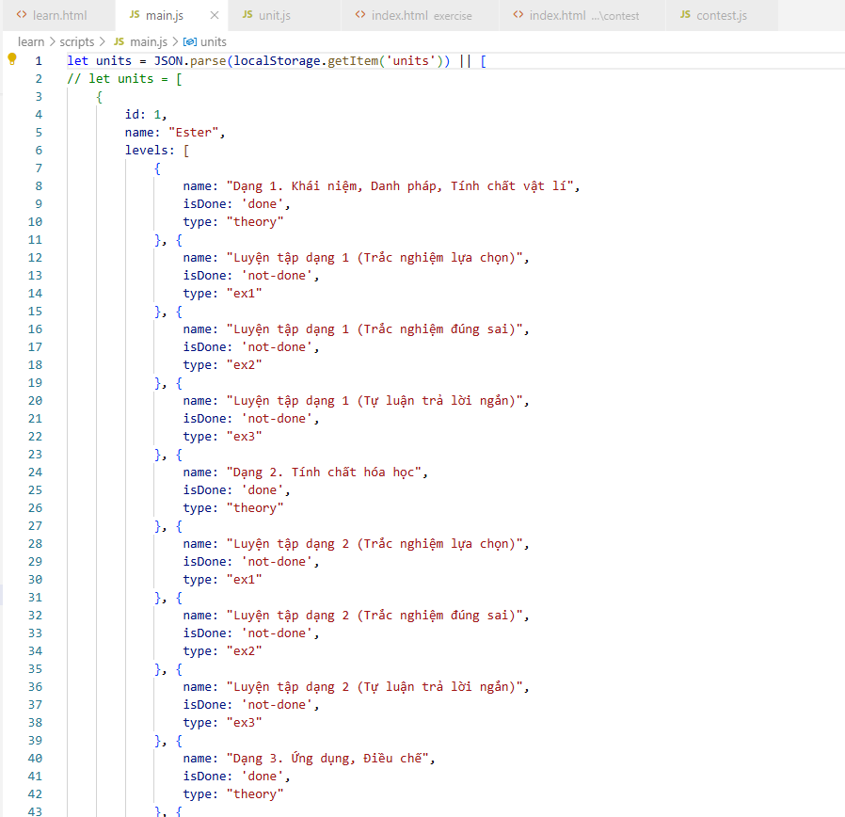

**Danh sách “units” hiện các bài học trong phần “Học”, có các tham số như sau:**  
- “id”: số thứ tự của chủ đề (1,2,3,…)  
- “name”: tên chủ đề (ví dụ “ester”)

- “levels”: danh sách các bài học của chủ đề, trong đó:  
+ Mỗi phần tử là thông tin của 1 bài học đó  
+ “name”: Tên bài học, ví dụ: “Khái niệm về …”

+ “isDone”: liệu bài học này đã được người dùng hoàn thành chưa (done là rồi, not-done là chưa)  
+ “type”: Loại bài học, bao gồm:  
theory: Lí thuyết  
ex1: Bài tập tn nhiều phương án  
ex2: Bài tập tn đúng sai  
ex3: Bt trả lời ngắn

Dựa vào hình ảnh ở đầu trang để viết danh sách “units” cho phần trang chủ

**II. Giao diện khi làm bài**

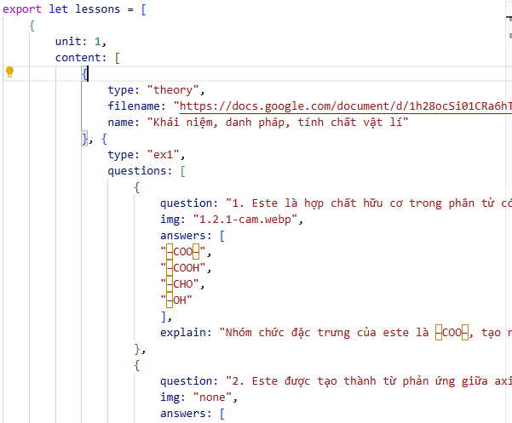

**Danh sách “lessons” sẽ gồm các nội dung bài học**

**-** “unit”: số thứ tự của chủ đề  
- “content”: danh sách chứa các nội dung bài học, trong đó:  
  
**“type”: loại bài học**- **Nếu là lí thuyết (theory)**, sẽ kèm theo “filename”: đường dẫn tới file lí thuyết (docx)  
- Và “name”: Tên dạng bài chúng ta đang làm, ví dụ: “Khái niệm, tc vật lí của Ester”  
  
- **Nếu là ex1** (trắc nghiệm ABCD), sẽ kèm danh sách questions (các câu hỏi) có dạng  
+ “question”: đề bài/câu hỏi  
+ “img”: tên file ảnh đi kèm đề bài, không có thì điền “none”  
+ “answers”: danh sách 4 đáp án, đáp án đúng là đáp án đầu tiên (chương trình sẽ tự động xáo trộn các đáp án)  
+ “explain”: Phần giải thích cho câu trả lời sau khi nộp bài

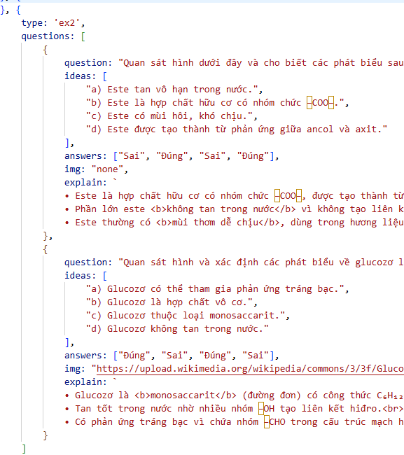  
- **Nếu là ex2** (đúng/sai), sẽ kèm ds questions  
+ “question”: đề bài/câu hỏi  
+ “ideas”: danh sách 4 ý (a, b, c, d)  
+ “answers”: danh sách 4 đáp án, chỉ gồm “Đúng” hoặc “Sai”  
+ “img”: tên file ảnh đi kèm đề bài, không có thì điền “none”   
+ “explain”: Phần giải thích cho câu trả lời sau khi nộp bài

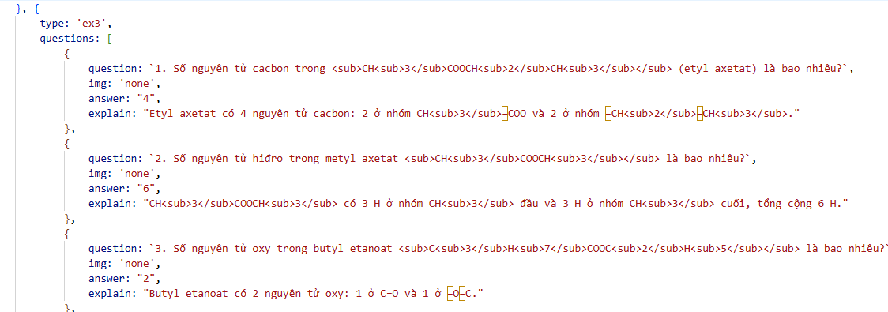

- **Nếu là ex3** (tl ngắn), sẽ kèm ds questions  
+ “question”: đề bài/câu hỏi

+ “img”: tên file ảnh đi kèm đề bài, không có thì điền “none”  
+ “answer”: câu trả lời đúng  
+ “explain”: Phần giải thích cho câu trả lời sau khi nộp bài

**III. Nhập dữ liệu phần “Làm đề thi”  
1) Trắc nghiệm ABCD**

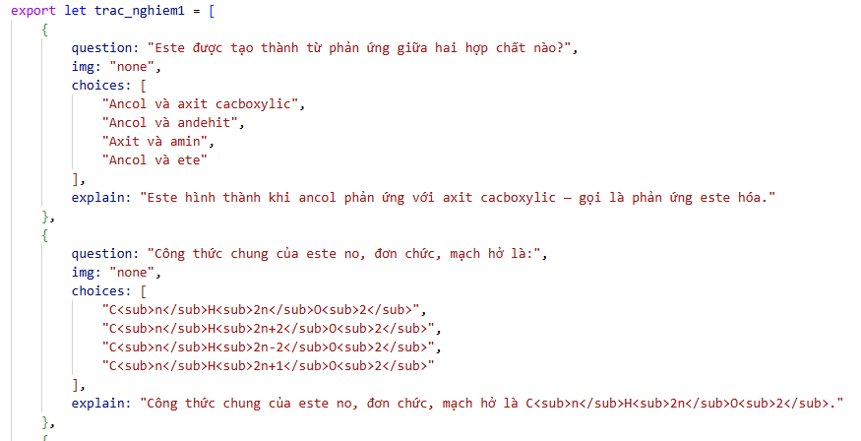 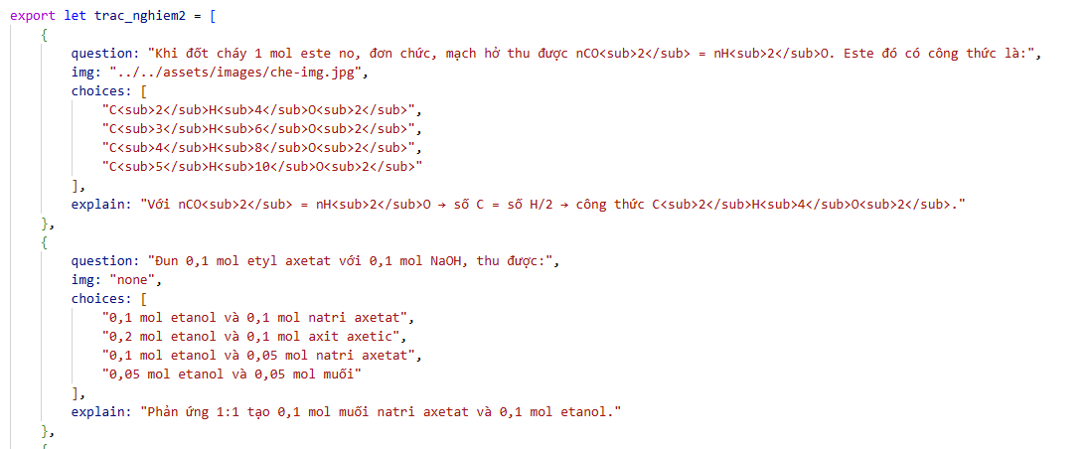

- Danh sách câu hỏi chia thành làm 2, “trac_nghiem1” lưu câu dễ, “trac_nghiem2” lưu câu khó, danh sách 1 tối thiểu 20 câu, ds 2 8 câu  
  
- Mỗi câu hỏi có dạng:  
+ “question”: tên câu hỏi  
+ “img”: ảnh đi kèm câu hỏi (nếu có)

+ “choices”: 4 đáp án, đáp án đúng là đáp án đầu tiên  
+” explain”: giải thích câu trả lời đúng

**2) Đúng / Sai**

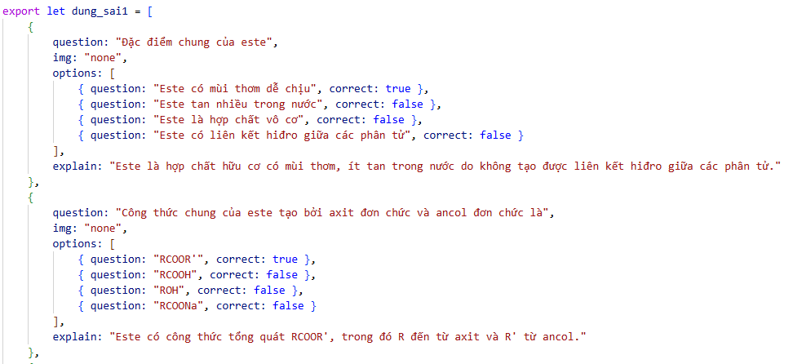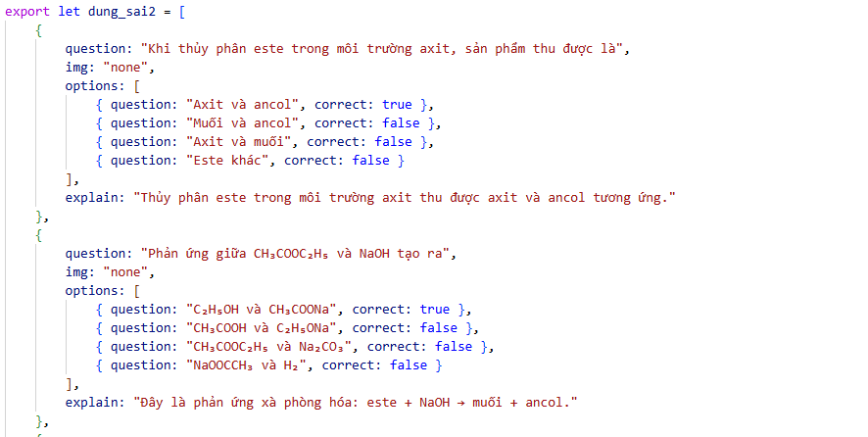

- Danh sách câu hỏi chia thành làm 2, “dung_sai1” lưu câu dễ, “dung_sai2” lưu câu khó, danh sách 1 tối thiểu 4 câu, ds 2 4 câu  
  
- Mỗi câu hỏi có dạng:  
+ “question”: tên câu hỏi  
+ “img”: ảnh đi kèm câu hỏi (nếu có)

+ “options”: danh sách các ý: question là nội dung ý, correct = true là ý đó đúng, false là sai  
+” explain”: giải thích

**3) Trả lời ngắn**

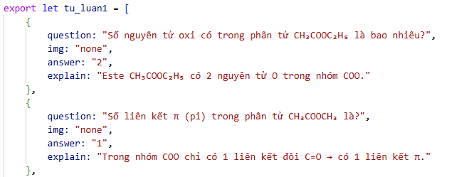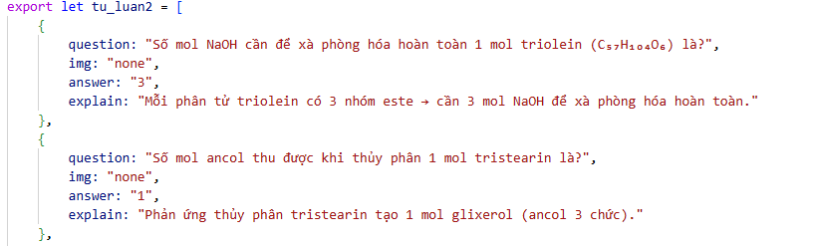

- Danh sách câu hỏi chia thành làm 2, “tu_luan1” lưu câu dễ, “tu_luan2” lưu câu khó, danh sách 1 tối thiểu 8 câu, ds 2 5 câu  
  
- Mỗi câu hỏi có dạng:  
+ “question”: tên câu hỏi  
+ “img”: ảnh đi kèm câu hỏi (nếu có)

+ “answer”: câu trl đúng  
+” explain”: giải thích câu trả lời đúng

**Nơi nhập dữ liệu (tìm như trên hình)  
1) Giao diện trang chủ**

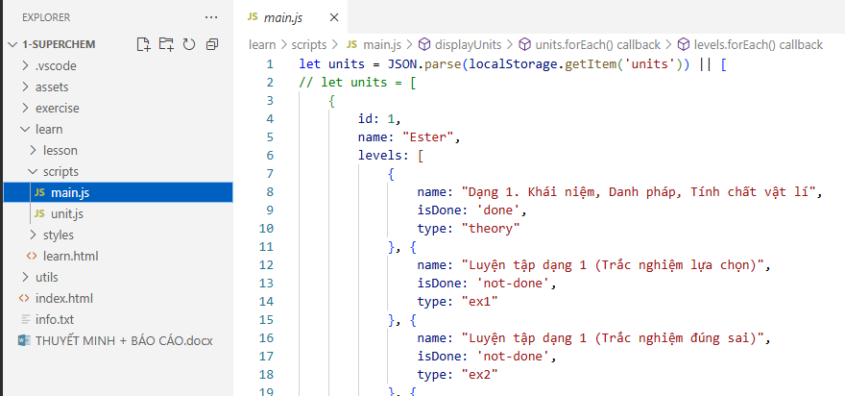

**2) Giao diện bài học  
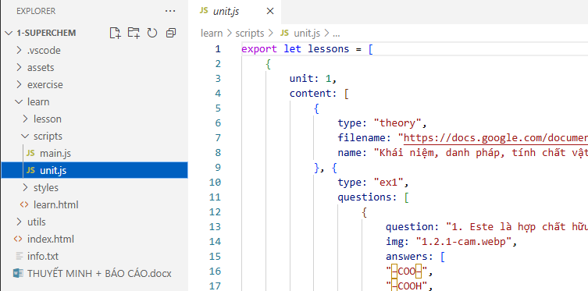**

**3) Trắc nghiệm, đúng sai, trl ngắn ở Làm đề thi  
